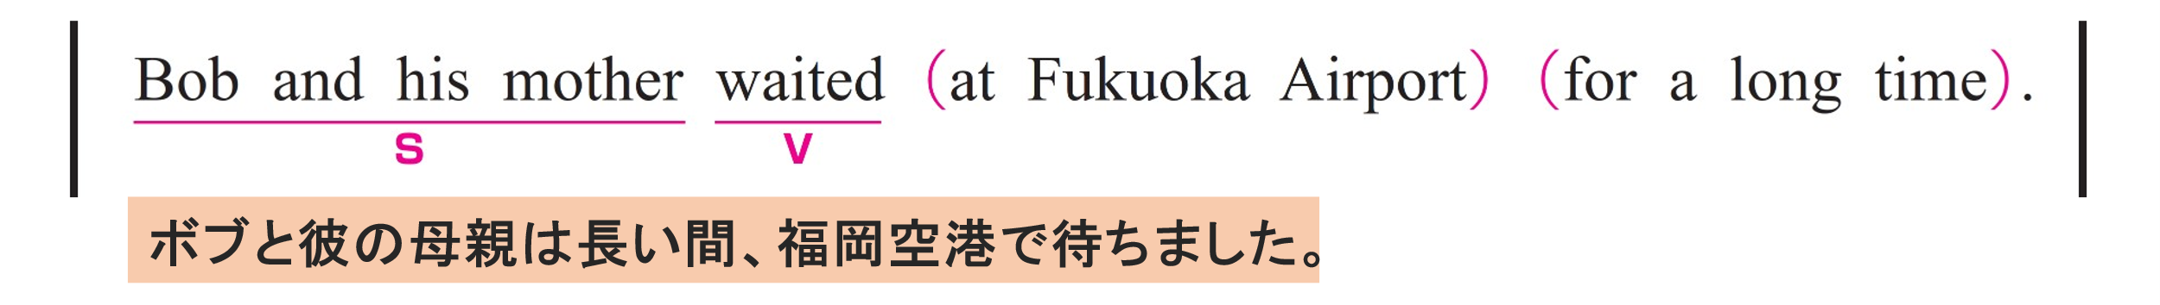
〇 Bob and his mother が S（主語）、 waited が V（動詞）です。
〇 at Fukuoka Airport は修飾語で副詞のはたらきです。
「福岡空港で」という意味をもち、動詞 waited の場所を説明しています。
〇 for a long time は修飾語で副詞のはたらきです。
「長い間」という意味をもち、動詞 waited の期間を説明しています。

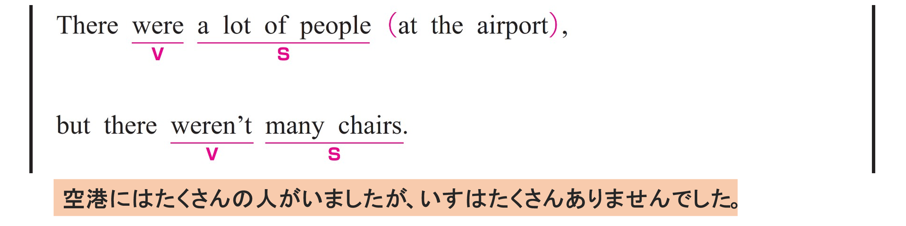
〇 この文は2つの節で構成され、 but によって結ばれています。
〇 第1の節は、a lot of people が S（主語）、 were が V（動詞）です。
〇 there は存在を示す形式的な主語です。
文法上は主語の位置を埋める役割を果たしますが、文の意味上の主語ではありません。
〇 at the airport は修飾語で副詞のはたらきです。
「空港で」という意味をもち、動詞 were の場所を説明しています。
〇 第2の節は、many chairs が S（主語）、 weren’t が V（動詞）です。
〇 there は存在を示す形式的な主語です。
〇 but は「しかし」という意味をもち、前の文との対比を強調しています。

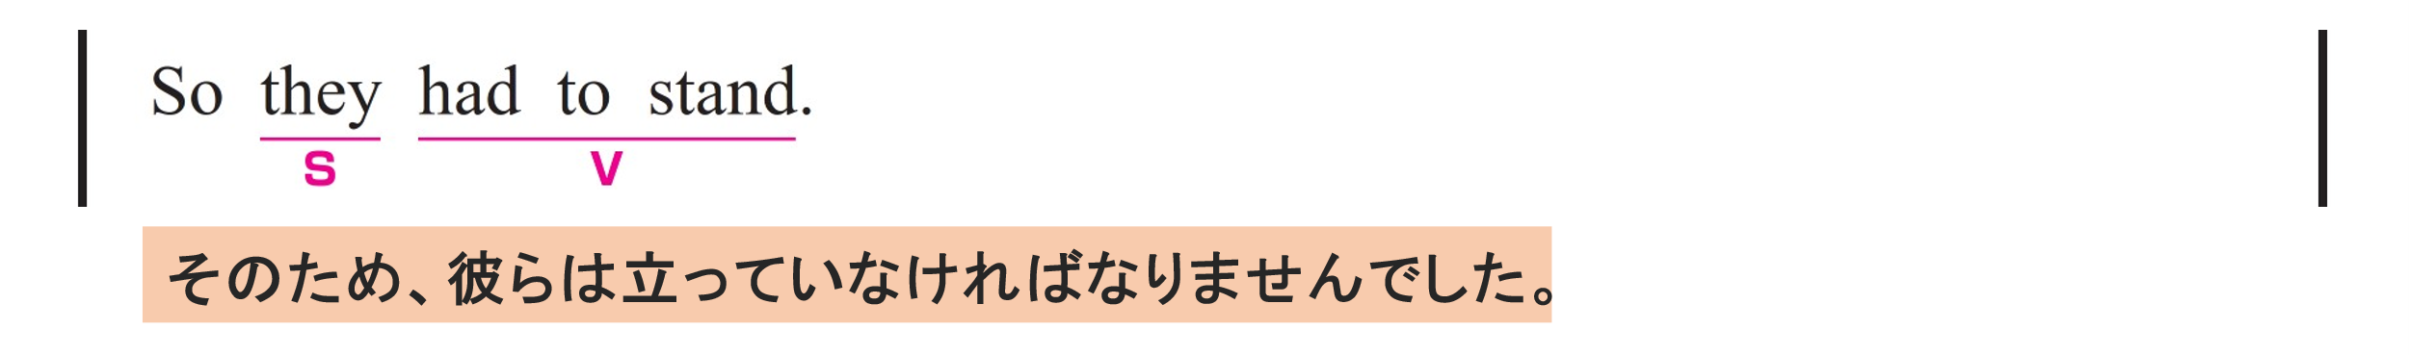
〇 they が S（主語）、 had to stand が V（動詞）です。
〇 So は「そのため」という意味をもち、結果を示しています。

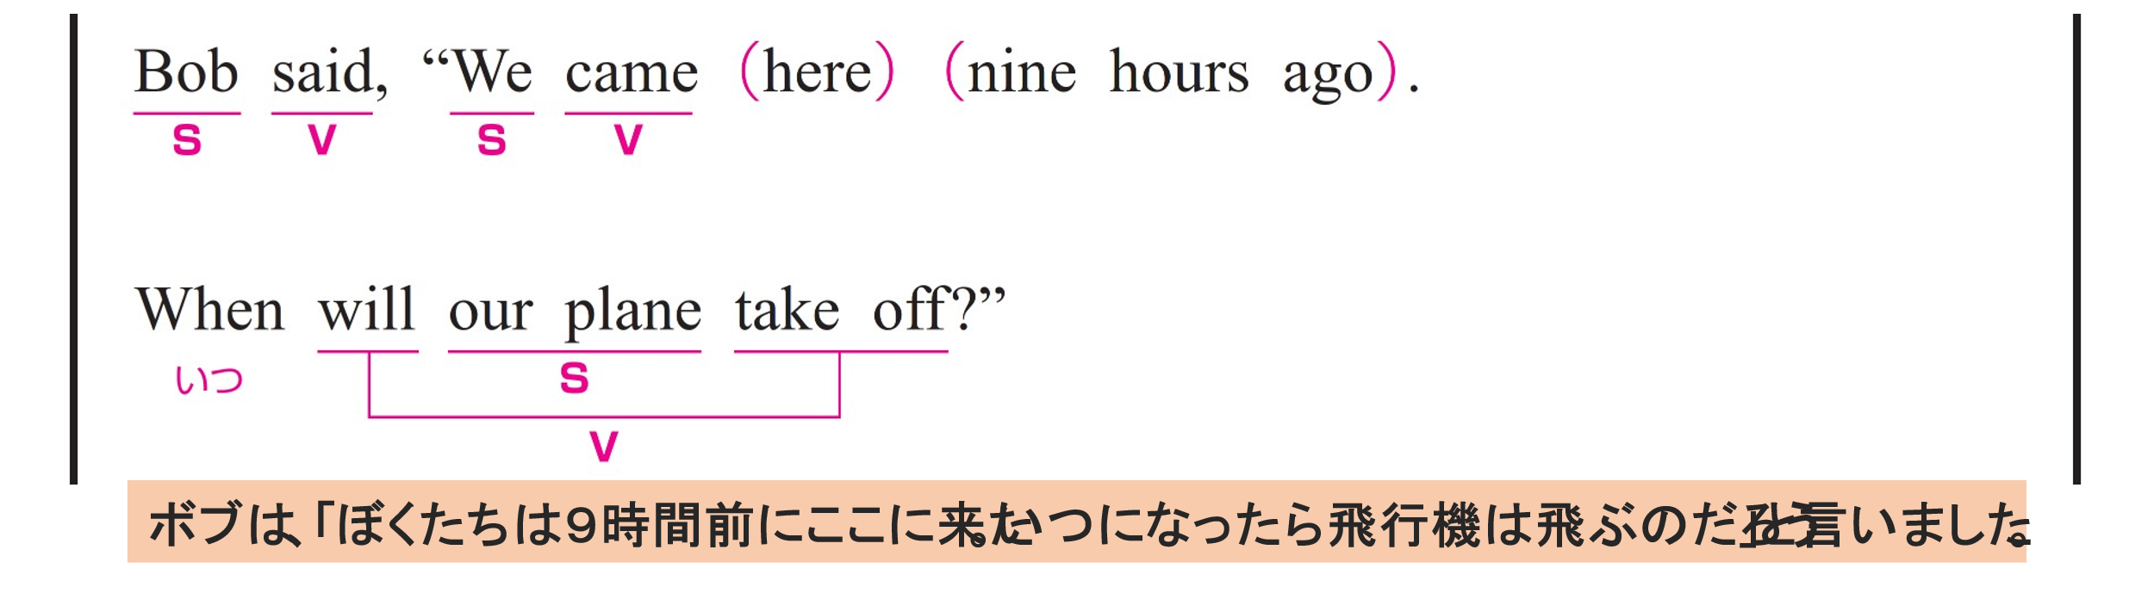
〇 この文は、主節に直接話法が続く構造です。
直接話法は、引用符（“ ”）を使い、話した言葉をそのまま引用する方法です。
〇 主節は、Bob がS（主語）、said がV（動詞）です。
〇 直接話法内には、2つの文が含まれています。
〇 直接話法内の1文目は、 We がS（主語）、 came がV（動詞）です。
〇 here は副詞です。「ここに」という意味をもち、動詞 came の場所を説明しています。
〇 nine hours ago は修飾語で副詞のはたらきです。
「9時間前に」という意味をもち、動詞 came の時間を説明しています。
〇 直接話法内の2文目は、 our plane がS（主語）、 will take off がV（動詞）です。
〇 here は副詞です。 「ここに」という意味をもち、動詞 came の場所を説明しています。
〇 When は時間をたずねる疑問詞で、「いつ」という意味をもちます。

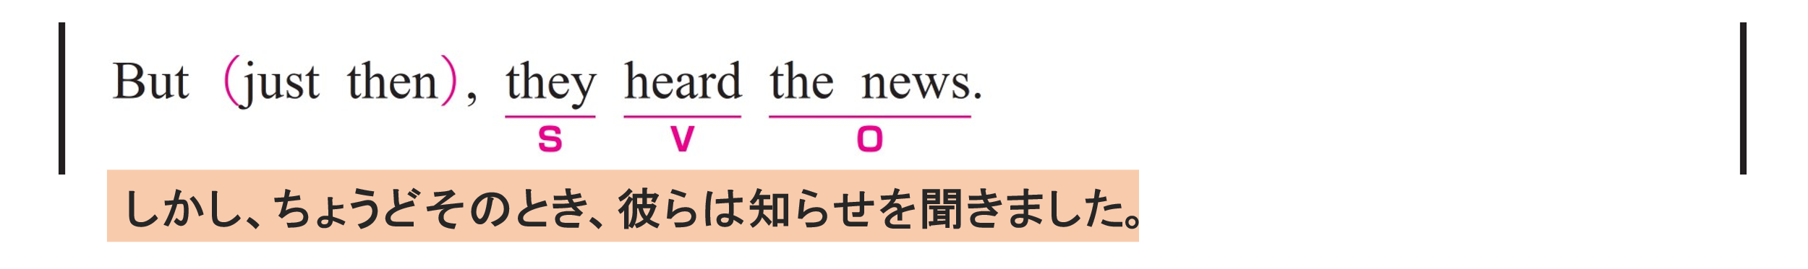
〇 they が S（主語）、 heard が V（動詞）、 the news O（目的語）です。
〇 just then は修飾語で副詞のはたらきです。
「ちょうどそのとき」という意味をもち、動詞 heard の時間を説明しています。

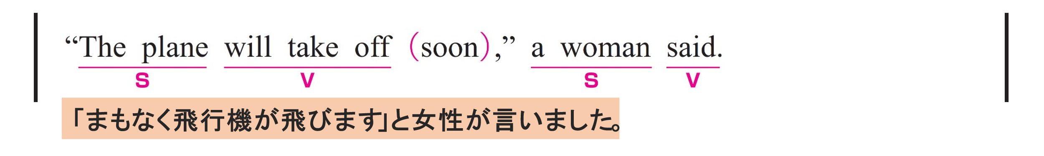
〇 この文は、主節に直接話法が続く構造です。
直接話法は、引用符（“ ”）を使い、話した言葉をそのまま引用する方法です。
〇 主節は、a woman がS（主語）、said がV（動詞）です。
〇 直接話法内の文は、 The plane がS（主語）、 will take off がV（動詞）です。
〇 soon は副詞です。「まもなく」という意味をもち、動詞 will take off の時間を説明しています。

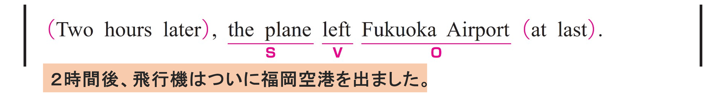
〇 the plane が S（主語）、 left が V（動詞）、 Fukuoka Airport が O（目的語）です。
〇 Two hours later は修飾語で副詞のはたらきです。
「2時間後に」という意味をもち、動詞 left の時間を説明しています。
〇 at last は修飾語で副詞のはたらきです。
「ついに」という意味をもち、動詞 left を修飾しています。

